四月预售充值方案

1. 预售时间：4月8日-4月13日
2. 参与门店：所有门店
3. 活动主题：四月预售活动
4. 预售内容：

**1.充值15元得：**

（1）**id226400医用清洁敷料2kg一瓶** （考核价11.5元， 售价15元前台毛利23.3%）**或 ID256869、 ID256872、 256871、256875、256870 中国中药材蜂蜜2支（考核价5.2元，售价7.5元前台毛利30.6%）**

（2）再得20**元代金券一张。**

代金券使用规则：满50元抵扣20元，

使用时间：4月14日-4月19日（活动期间使用，特价品种不参与）

**2.门店操作方式：**

1. 预售充值期间ID226400、iD256869、 ID256872、 256871、256875、256870 此单品价格设置为15元，输入充值会员卡号下账时小票弹出相对应的代金券。
2. 下账后门店可在零售明细中查询货品ID226400医用清洁敷料或蜂蜜的单价为15元的细单明细会员，并在功能“ID190115”查询会员是否已使用代金券，活动期间做好会员回访。

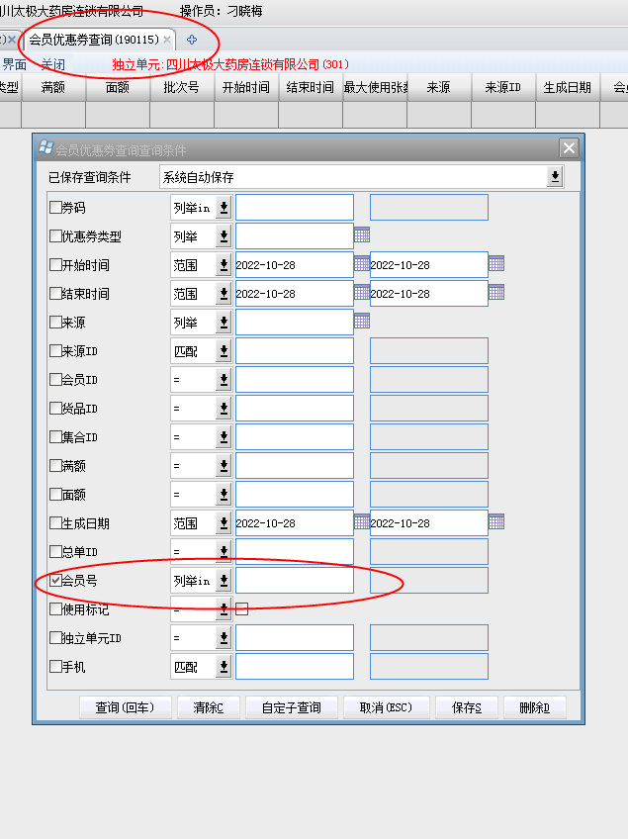

选择“列举in”会员卡号中间用英文逗号隔开即可一并查询。

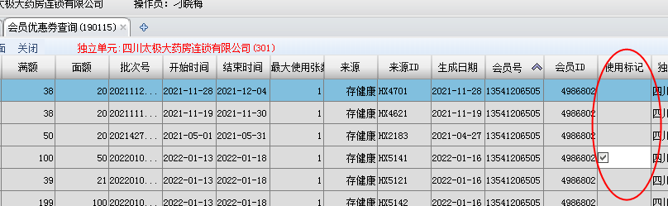

已使用会员券的出现打“√”的标识

1. 奖励处罚：

|  |  |
| --- | --- |
| 门店完成充值任务 | **超出充值任务部分奖励：5积分/人** |
| 未完成门店充值任务的70% | **按照差额处罚0.5元/个** |

六：海报书写

1. 书写小pop陈列一张至收银台
2. 书写大pop陈列至门店进门货架上或店外三脚架

**（3）请在今天中午12点前完成陈列，并将方案打印出来今日交接班学习。**

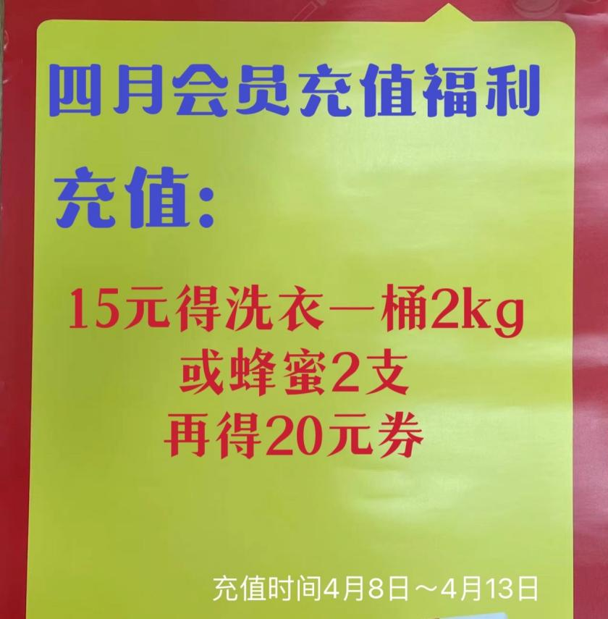

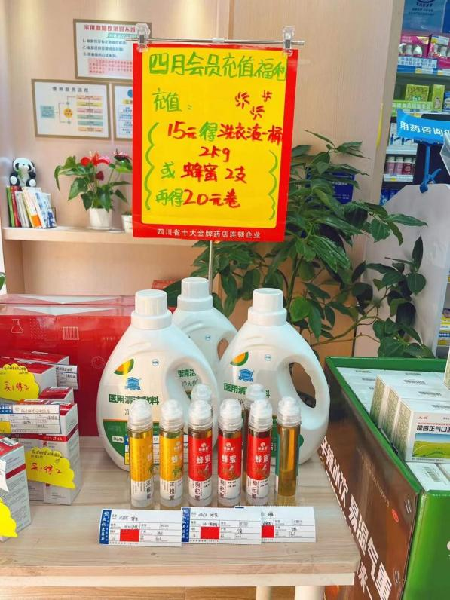 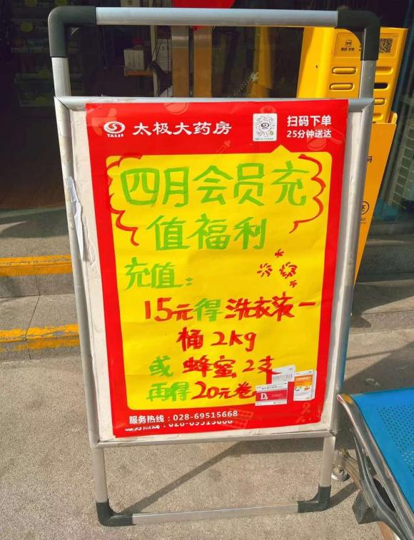

七：**每晚片长跟进上报各门店的预售情况，争取每天不挂零。**请门店小伙伴提前预售，锁定顾客，为四月活动提前做好准备。

营运部

2023.4.6